BD – Ejercicio 4 (Compañía seguros)

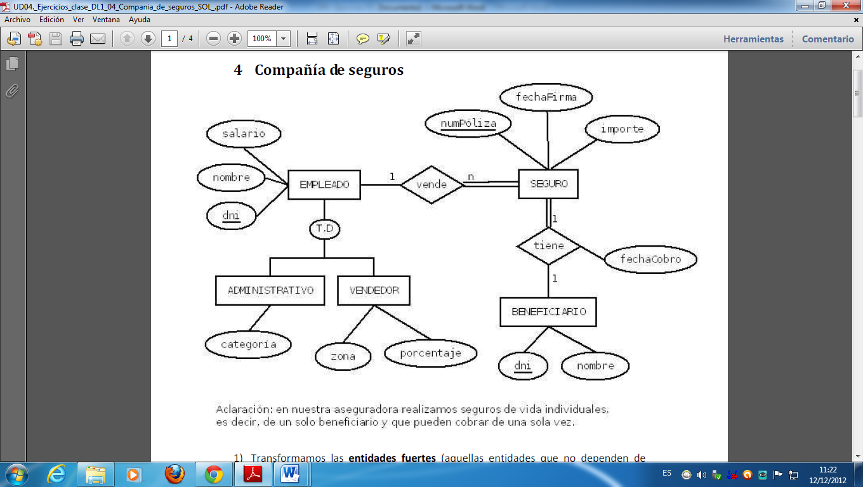

Aclaración: en nuestra aseguradora realizamos seguros de vida individuales, es decir, de un solo beneficiario y que pueden cobrar de una sola vez.

EMPLEADO (dni, nombre, salario)  
CP: {dni}

RI1: Toda ocurrencia de EMPLEADO tiene una ocurrencia relacionada en ADMINISTRATIVO o VENDEDOR (Total)

ADMINISTRATIVO (dni, categoria)  
CP: {dni}  
CAj: {dni} → EMPLEADO.dni

RI2: Toda ocurrencia de EMPLEADO solo puede tener una ocurrencia de ADMINISTRATIVO o VENDEDOR, pero no simultáneamente (Disjunta)

VENDEDOR (dni, zona, porcentaje)  
CP: {dni}  
CAj: {dni} → EMPLEADO.dni

SEGURO (numPoliza, fechaFirma, importe, vendedor, beneficiario fechaCobro)  
CP: {numPoliza}  
CAj: {vendedor} → EMPLEADO.dni  
VNN: {vendedor}  
CAj: {beneficiario} → BENEFICIARIO.dni  
VNN: {beneficiario}  
CAlt: {beneficiario}

BENEFICIARIO (dni, nombre)  
CP: {dni}